Муниципальное бюджетное общеобразовательное учреждение
«Побединская средняя общеобразовательная школа»
636143, Томская область, Шегарский район, п. Победа, ул. Ленина, 12, а
8 (38 247) 42-168
Shkolapobeda@yandex.ru

Мониторинг деятельности Центра экологического образования
в 2013-2014 учебном году

- Центр экологического образования «Экос»
- ФИО руководителя МБОУ «Побединская СОШ»: Гильд Елена Васильевна.
- ФИО координатора ЦЭО: Георгиу Марина Дмитриевна, заместитель директора по воспитательной работе.
- Статус «Центр экологического образования» присвоен в 2010 г.
- Краткий аналитический отчет о результатах деятельности ЦЭО в 2013-2014 уч. году:
В МБОУ «Побединская СОШ» реализуется образовательная программа экологического образования "Экос».
Цель программы:
Формирование у обучающихся экологического мышления, обеспечивающего способность осознавать последствия своих действий по отношению к окружающей среде и дающего возможность не только жить в относительной гармонии с природой, но и социализироваться в окружающем его обществе.
Направления деятельности:
познавательное, природоохранное, здоровьесберегающее.
Краткое содержание программы:
- пакет нормативно-правовых документов;
- мероприятия, реализующие программу;
- ожидаемые результаты и условия реализации.
Автор программы: Георгиу Марина Дмитриевна, заместитель директора по воспитательной работе
В 2013-2014 учебном году года в школе реализован проект «Сохраним озеро Лебяжье».

Инициативная группа изучила правовую информативную базу проблемы:
- «Правила по благоустройству территории муниципального образования посёлка Победа;
- План администрации МО п. Победа по благоустройству на 2013 год, где намечены даты проведения субботников на территории посёлка.
- «Санитарно-эпидемиологические требования к условиям и организации обучения в общеобразовательных учреждениях», вступивших в силу с 1 сентября 2011 года. Выяснили, что запрета на уборку мусора в данном документе нет, а значит, школьники могут принимать посильное участие в субботниках.
- Проведена разъяснительная работа с населением, выпущены листовки «Кодекс экологического поведения»;
- В уборку мусорных свалок вовлечены обучающиеся МБОУ «Побединская СОШ», жители посёлка Победа, Администрация Побединского сельского поселения, рабочие Тимирязевского Богородского лесничества.
- Очищена береговая зона озера от мусора.
- С проектом выступили на муниципальном конкурсе проектов и вышли на региональный конкурс проектов.
Есть спонсоры, которые готовы помочь в финансировании проекта. А для этого будут проведены следующие мероприятия:
- Изготовление информационных плакатов по проблеме благоустройства озера.
- Проведение схода граждан п. Победа по данной проблеме.
- Публикации в районной газете «Шегарский вестник» о проводимых мероприятиях.
- Строительство скамеек (6), туалетов (3) у озера.
- Установление контейнеров (4) для мусора на озере Лебяжье.
Работа для всех обучающихся школы организована в естественнонаучном направлении и охватывает обучающих, занимающихся поисковой и творческой деятельностью в области охраны окружающей среды.
Образовательно-воспитательные задачи решаются на трех уровнях:
- Информационном – получение школьниками новых знаний;
- Эмоциональном – через радость творчества, более глубокое восприятие окружающего мира, осознание внутренней свободы и самодостаточности своей личности, через осознание необходимости бережного отношения к природе и её богатствам;
- Нравственно-психологическом – через формирование психологической устойчивости, воспитание воли, нравственных принципов научной деятельности, экологической культуры.

На занятиях и во внеурочное время ребята учатся вести наблюдения над сезонными изменениями в природе, оформлять свои наблюдения в виде зарисовок, заполнения карточек и схем, готовят устные выступления на занятиях с презентациями, участвуют в различных конкурсах и акциях.

Обучающиеся школы принимали активное участие в различных акциях, очных и заочных конкурсах, олимпиадах различного уровня.

- Мероприятия и участники:

Муниципальное бюджетное общеобразовательное учреждение
«Побединская средняя общеобразовательная школа»
636143, Томская область, Шегарский район, п. Победа, ул. Ленина, 12, а
8 (38 247) 42-168
Shkolapobeda@yandex.ru

Информация
о проведении событий программы
«Модель непрерывного экологического
воспитания и образования в 2013-2014 учебном году»

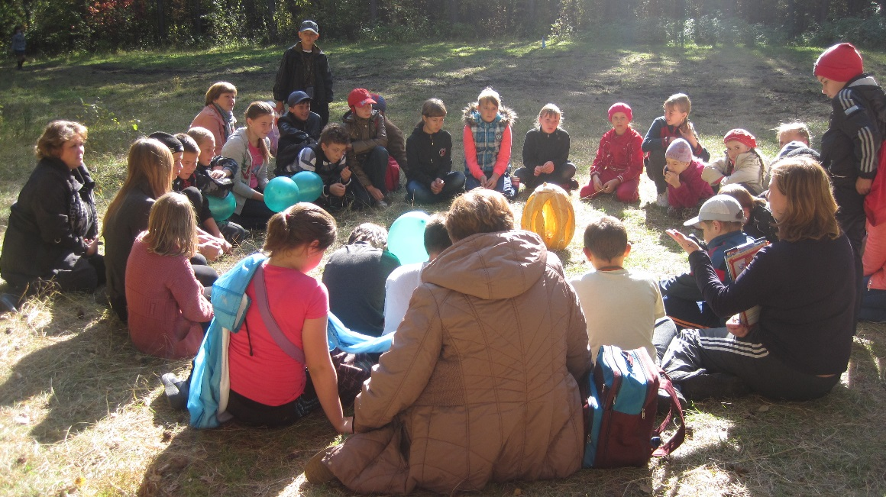

Составитель:
Георгиу Марина Дмитриевна,
руководитель Центра
экологического образования
«Экос» МБОУ «Побединская СОШ»

Победа, 2014

Информация
Утверждаю
Директор школы ______________Е.В.Гильд

Количество обучающихся в ОУ: 126 человек

Название событий | Время проведения | Количество детей и классы, принявшие участие в событии |  | Примечание (краткое содержание, цели, задачи)
События школьного уровня
1.Акция «Сохраним озеро Лебяжье!» | 04.09.2013 г. | 101 человек –  3-11 классы | Цель акции: уборка территории вокруг озера Лебяжье.
2.Традиционный поход «Вместе весело шагать» | 05.09.2013 г. | 126 человек  (1-11 классы | Цель похода: развитие у обучающихся бережного отношения к природе. Каждый класс получал маршрутный лист, по которому он выполнял задания.
3.Субботники по уборке территории вокруг школы | Октябрь 2013 г. | 115 человек  (2-11 классы) | В течение октября прошло несколько субботников по уборке школьной территории от опавшей листвы.
4.Праздник «Чудо картошка». | 17.10.2013 г. | 50 человек  (1-4 классы) | На праздник, посвящённый картошке ребята принесли поделки, сделанные из картошки своими руками. Был проведён конкурс на лучшую поделку среди обучающихся.  Организаторы: учителя начальных классов
5.Праздник «Золотая осень» | 18.10.2013 г. | 76 человек  (5-11 классы) | На традиционном празднике «Золотая осень» подводятся итоги летней трудовой практики.  Педагоги-организаторы: Севастьянова Т.В.  Мацкевич Т.А.
6. Конкурс рисунков о природе. | ноябрь 2013 г. | 50 человек  (1-4 классы) | Среди обучающихся начальных классов прошёл конкурс рисунков о природе.  Педагог-организатор: Сеченова Н.И.
7.Изготовление кормушек для птиц | ноябрь 2013 г. | 50 человек  (1-4 классы) | Было изготовлено 25 кормушек. Развешены кормушки на территории школьного двора.
8. Акция «Посади дерево» | апрель, 2014 г. | 15 человек  (9, 11 кл.) | На территории вокруг памятника обучающиеся 11 классов посадили 65 саженцев.  Организаторы: Тимирязевское Богородское лесничество
9. Субботники по уборке территории вокруг школы | апрель – май, 2014 г. | 115 человек  (2-11 классы) | В течение апреля и мая прошло несколько субботников по уборке школьной территории.
10. Сбор урожая на пришкольном участке и подготовка к хранению, уборка отцветших растений с клумб школьного двора | сентябрь, 2013 г. | 76 человек  (5-11 кл.) | В сентябре был убран урожай с пришкольного участка.
События муниципального уровня
1.Экопоход | 21.09.2013 г. | 5 человек (члены Центра экологического образования) | В программе Экопохода были не только разные задания по экологической тематике, но и Экоакция по уборке территории Шегарского питомника, в которой наша группа заняла  1 место  Руководитель: Георгиу М.Д.
2. Конкурс социальной экологической рекламы «Новый взгляд» | декабрь, 2013 г. | 1 человек  (член Центра экологического образования) | В конкурсе приняла участие Верстакова Виктория.  Руководитель: Георгиу М.Д.  Результат:  победитель
3. Конкурс детской художественной фотографии «Мы открываем мир» | январь, 2014 г. | 3 человека  (2 педагога и 1 обучающаяся) | В конкурсе приняли участие:  Тимофеева С.В.  Результат: победитель  Георгиу М.Д.  Результат: победитель  Зенова Екатерина  Результат:  победитель
4.Интеллектуальная игра «Зелёная олимпиада» | 19.04.2014 г. | 4 человека  (4 класс) | Ежегодно обучающиеся нашей школы принимают участие в интеллектуальной игре «Зелёная олимпиада», которая проходит на базе МБОУ «Шегарская СОШ № 2».  Руководитель: Сеченова Н.И.  Результат: 1 человек из 4 является призёром – Сеченова Маша.
5. Конкурс детского творчества «Мой край родной» | апрель, 2014 г. | 1 человек  (7 кл.) | Две работы Титеваловой Алины, обучающейя 7 класса были отмечены дипломами победителя.  Руководитель: Тимофеева С.В.
6. Акция «Столовая для птиц» | октябрь, 2013 г. | 4 человека | Результат:  Гапонов Саша –  3 место  Качесов Кирилл –  3 место  Руководитель: Гричневская Т.В.
7. Детский экологический Фестиваль «Всё в твоих ладонях» в рамках Общероссийских Дней защиты от экологической опасности в Шегарском районе. | 19.04.2014 г. | 80 человек | На детский экологический Фестиваль «Всё в твоих ладонях» в рамках Общероссийских Дней защиты от экологической опасности в Шегарском районе собрались делегации школ района:  МБОУ «Шегарская СОШ №1»,  МБОУ «Шегарская СОШ №2»,  МБОУ «Бабарыкинская СОШ»,  МБОУ «Трубачевская СОШ»,  МБОУ «Побединская СОШ»,  МБОУ ДОД «ЦДТ». Ребята организовали экологические площадки и провели их. Прошёл конкурс рисунков «Мир заповедной природы».  Результат в конкурсе рисунков: Тогушакова Соня – 3 место.  Руководитель: Георгиу М.Д.  Организатор Фестиваля: Георгиу М.Д.
8.Конкурс «Природа на языке искусств» | октябрь, 2013 г. | 3 человека  (7, 11 кл.) | Результат:  Сорочинская Настя – 1 место  Снежкова Вика,  Манькова Юля – 3 место  Руководитель: Георгиу М.Д.
9. Конкурс «Зимний букет» | декабрь, 2013 г. | 14 человек | На конкурс были представлены разные букеты из природного материала.
События регионального уровня
1.Конкурс природоохранных проектов «Эковолонтёр – 2013» | ноябрь-декабрь 2013 г. | 15 человек - Центр экологического образования «Экос» | Центр экологического образования «Экос» принял участие в региональном конкурсе природоохранных проектов «Я – доброволец – 2013».  Руководитель: Георгиу М.Д.
2. VIII областной конкурс детской художественной фотографии «Мы открываем мир» | февраль 2014 г. | 1 человек  (11 кл.) | В конкурсе детской художественной фотографии «Мы открываем мир» приняла участие Зенова Екатерина.  Руководитель: Гагарина Л.А.
3. III региональная научно-практическая конференция «Мир глазами детей» | февраль, 2014 г. | 4 человека  (3-4 кл.) | Результат: Работа обучающихся вошла в сборник «Материалы III региональной научно-практической конференции «Мир глазами детей»  Педагоги: Сеченова Н.И., Гричневская Т.В. – учителя начальных классов
4. Конкурс творческих работ «Сказки и легенды земли Сибирской» | ноябрь, 2013 г. | 1 человек  (6 кл.) | Диплом за участие в конкурсе творческих работ «Сказки и легенды земли Сибирской» в номинации «Лучшая презентация» получила Ларкина Алина (6 кл.)  Педагог: Мацкевич Т.А.
5. Областной этап XIV Всероссийской акции «Я – гражданин России» | март, 2014 г. | 5 человек  (8 кл.) | Участником областного этапа XIV Всероссийской акции «Я – гражданин России» стала проектная группа обучающихся МБОУ «Побединская СОШ», реализуя проект «Спасём озеро Лебяжье от мусора»  Педагог: Мазаева В.Р.
События Всероссийского уровня
1.Межрегиональный конкурс – игра для обучающихся 5-15 лет «Территория ЗОЖ» | декабрь 2013 г. | 9 человек  (2-6 классы) | Все обучающиеся, принявшие участие в конкурсе-игре «Территория ЗОЖ» стали победителями.  Педагоги: Сеченова Н.И.  Гричневская Т.В.  Георгиу М.Д.  Миронченко Т.Ю.  Трубачева С.В.
2. I Всероссийский конкурс творческих работ «Младшие друзья» | ноябрь 2013 г. | 1 человек  (член Центра экологического образования) | В конкурсе приняла участие Верстакова Виктория.  Результат:  Лауреат конкурса  Педагог: Георгиу М.Д.
3.Всероссийская акция «Час Земли – 2014» | апрель, 2014 г. | 1 человек  (8 кл.) | Во Всероссийской акции «Час Земли – 2014» приняла участие Сентякова Альбина, поддержав природоохранные проекты WWF России
4.Межрегиональный фотоконкурс «Зимушка-зима» | январь, 2014 г. | 1 меловек  (6 кл.) | В конкурсе приняла участие Ларкина Алина, обучающаяся 6 класса  Педагог: Мацкевич Т.А.
5.Межрегиональный конкурс-викторина для обучающихся 5-17 лет «Это – я!» | март, 2014 г. | 1 человек  (6 кл.) | В конкурсе приняла участие Каричева Виктория, обучающаяся 6 класса.  Результат: победитель  Педагог: Мацкевич Т.А.
6.Межрегиональный конкурс-викторина для обучающихся 5-17 лет «Здоровье – здорово!» | ноябрь, 2013 г. | 1 человек  (8 кл.) | В конкурсе участвовал Иванов Александр, обучающийся 8 кл.  Результат: победитель  Педагог: Мазаева В.Р.

 | Итого:  Семинаров –  Конференций – 1  Фестивалей – 1  Конкурсов –17  Другое - 13 | Итого:  воспитанников – 128  педагогов – 16  родителей -15

Вывод:
Все запланированные на 2013-2014 учебный год события в рамках Программы экологического образования детей и молодёжи проведены.
Достижению целей экологического образования в значительной мере способствует постоянный творческий поиск, инициативность педагогов. Высокая активность и результативность участия педагогов, обучающихся в мероприятиях различных уровней, поиск новых форм и методов способствуют созданию благоприятной образовательной среды для развития экологической компетентности обучающихся.

Руководитель __________М.Д.Георгиу
Тел. 8 (38247) 42-168

